С 1 января 2021 года действуют новые требования к организованной перевозки детей

Постановлением Правительства РФ от 23.09.2020 № 1527 «Об утверждении Правил организованной перевозки группы детей автобусами» устанавливаются требования к организации и осуществлению организованной перевозки группы детей автобусами в городском, пригородном и междугородном сообщении.

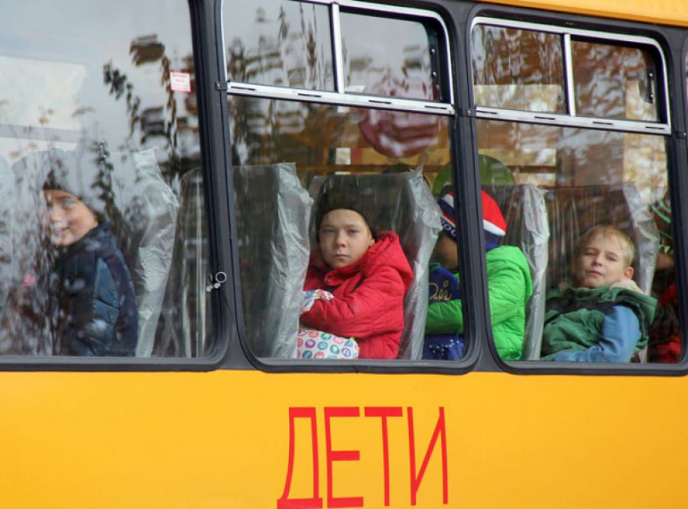

В случае если организованная перевозка группы детей осуществляется 1 автобусом или 2 автобусами, перед началом осуществления такой перевозки в подразделение Госавтоинспекции на районном уровне подается уведомление об организованной перевозке группы детей: не позднее 48 часов до начала перевозки в междугородном сообщении и не позднее 24 часов до начала перевозок в городском и пригородном сообщениях
Уведомление подается организатором перевозки, в том числе фрахтователем или фрахтовщиком (если перевозка осуществляется по договору фрахтования), в соответствии с формой, установленной МВД России. Если время следования автобуса при организованной перевозке группы детей превышает 4 часа, в состав указанной группы не допускается включение детей возрастом до 7 лет
В случае если продолжительность перевозки свыше 12 часов и для ее осуществления используется 3 автобуса и более, организатор перевозки обеспечивает сопровождение такой группы детей медицинским работником. В ночное время (с 23 часов до 6 часов) допускаются организованная перевозка группы детей к железнодорожным вокзалам, аэропортам и от них, завершение организованной перевозки группы детей.
После 23 часов расстояние перевозки не должно превышать 100 километров. Для осуществления организованной перевозки группы детей используется автобус, оборудованный ремнями безопасности. К управлению автобусами, осуществляющими организованную перевозку группы детей, допускаются водители, имеющие, в том числе, стаж работы в качестве водителя транспортного средства категории “D" не менее одного года из последних 2 лет. Будьте внимательны !

